МАУ "РЕДАКЦИЯ ГАЗЕТЫ "ВЕСТИ"

Оценка положительная
28.04.2023
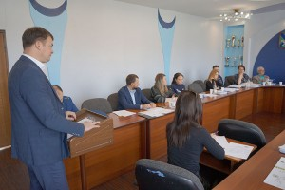Депутаты приняли отчет главы о работе в 2022 году
Итоги работы главы и деятельности администрации Партизанского городского округа за минувший год местная Дума признала удовлетворительными.
В пятницу, 21 апреля, прошли совместное заседание постоянных комиссий и внеочередное заседание Думы ПГО. Отсутствовали Евгения Панченко, Любовь Коваль, Ольга Крикса, Дмитрий Рослый, Алексей Кондрат, Алексей Полесский. В этот день депутатами был заслушан отчет о работе главы городского округа Олега Бондарева и всей администрации. В своем выступлении Олег Анатольевич обозначил основные направления деятельности в 2022 году.
В сентябре в нашем округе, как и всех муниципалитетах края и регионах страны, началась частичная мобилизация в связи с проведением специальной военной операции. В Партизанске был создан и сегодня функционирует штаб по поддержке семей мобилизованных, все поступившие заявки оперативно отрабатываются с привлечением городских служб и волонтеров. Многие жители по личной инициативе собирают гуманитарную помощь: сотрудники предприятий округа, представители общественных организаций, депутаты Думы. Также на местном уровне было принято решение об освобождении от платы за посещение детсадов и обеспечении в школах бесплатным питанием детей, чьи родители являются добровольцами-участниками СВО или призваны на военную службу по мобилизации.
В сентябре прошлого года на территории оперативно велась ликвидация ЧС в связи прохождением супертайфуна «Хиннамнор». Благодаря слаженной работе всех служб администрации городского округа, подрядчиков, краевых органов власти удалось устранить наиболее разрушительные последствия разгула стихии. Из средств резервного фонда Приморского края свыше 15 миллионов рублей было направлено на расчистку русел рек от наносов, завалов, более 24 миллионов рублей — на ремонт автомобильных дорог, мостов. 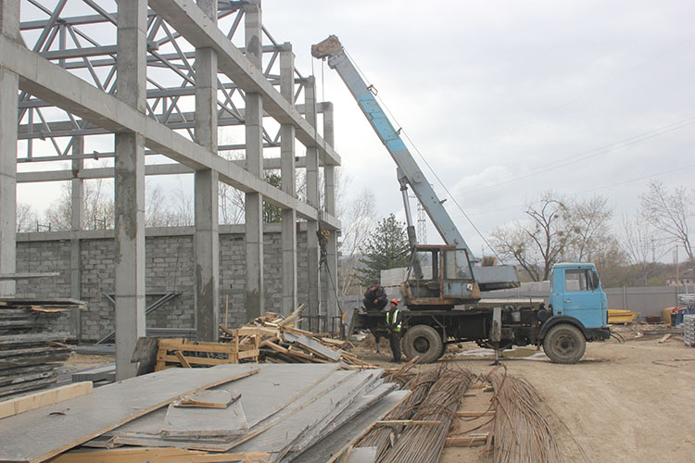Из резервного фонда городского округа свыше четырех миллионов рублей было выделено на ремонтные работы в сфере дорожного хозяйства и выплаты жителям, пострадавшим от стихии, — 53 человека получили по 50 тысяч рублей, 47 жителей — по пять тысяч рублей.
Несмотря на возникающие сложности, не прекращалась работа по основным направлениям деятельности местной исполнительной власти.
Этот год для нас был в целом успешным, — отметил Олег Бондарев. — Основные задачи, которые стояли в 2022 году перед администрацией городского округа, мы выполнили. Исполнены мероприятия семи региональных проектов из четырех нацпроектов, 21 муниципальной и одной ведомственной целевой программы. Затраты на это составили 84% в общем объеме расходной части местного бюджета – почти 1,3 миллиарда рублей. В целях эффективного использования финансовых средств проведено 150 электронных аукционов, на которые было подано 270 заявок. Экономия денежных средств от проведенных торгов составила 31,45 миллиона рублей, все эти суммы оперативно распределялись, что позволило дополнительно провести работы в рамках мероприятий муниципальных программ.
В 2022 году отремонтировано свыше трех километров дорог на сумму 58,3 миллиона рублей, благоустроены семь дворовых территорий многоквартирных домов, установлены две детские игровые площадки и обустроены три общественные территории на сумму свыше 28 миллионов рублей.
Обновлена материально-техническая база школ округа на сумму 48,4 миллиона рублей и семи детских садов — свыше шести миллионов. Приобретены учебники, пособия, компьютерная техника, спортивное оборудование и инвентарь, учебное оборудование, мебель в девяти школах. Была подготовлена проектно-сметная документация на капитальный ремонт изобразительного отделения Детской школы искусств.
Проведены работы по модернизации Центральной городской библиотеки на основе модельного стандарта деятельности общедоступной библиотеки, созданию культурно-интеллектуального центра для жителей благодаря обновленным книжным фондам, современному оборудованию. Общая сумма затрат, на условиях софинансирования, — более 21 миллиона рублей.
Что касается программ переселения, свои жилищные условия улучшили 59 семей, финансирование на эти цели составило свыше 68 миллионов рублей. Стоит отметить, что по итогам реализации программы «Переселение граждан из аварийного жилищного фонда» в 2023 году округ ее успешно завершает переселением двух семей, а всего за период ее действия их было 144 – это 275 человек. Теперь начинается работа по переселению граждан из домов, признанных после 1 января 2017 года аварийными и непригодными для проживания.
На улице Замараева реализованы три проекта по направлению инициативного бюджетирования: обустроены сквер, детская площадка и зона отдыха. В 2023 году благодаря конкурсу «Твой проект» и финансированию из краевого бюджета будет установлен памятник воинам-интернационалистам, рядом с ним обустроят сквер Памяти, появится новая игровая площадка в детском саду №1.
В 2022 году продолжалась работа по привлечению инвестиций на территорию городского округа. Это оперативное решение вопросов предоставления земельных участков, выдачи разрешительных документов на проведение работ, консультирование по вопросам предпринимательской деятельности, в том числе финансовой поддержки правительства Приморского края и городского округа и вхождения в государственные программы по строительству на нашей территории объектов социальной сферы. В результате по программе «Дальневосточный гектар» предоставлено 68 гектаров земель для различных видов использования, сформировано 193 земельных участка общей площадью 37 гектаров для объектов капитального строительства, внесены изменения в Правила землепользования и застройки для размещения и строительства инфекционной больницы в Углекаменске и реконструкции Партизанской ГРЭС. Введено в эксплуатацию одиннадцать объектов, в том числе торговый центр резидента Свободного порта Владивосток. Открыта после реконструкции гребная база в Лозовом, рядом началось строительство физкультурно-оздоровительного комплекса, где планируется сосредоточить подготовку сборных команд России и спортивного резерва Приморья. Ожидается модернизация стадиона «Энергетик» и гостиницы «Олимпийская». Важно, что вся эта спортивная инфраструктура будет доступна не только приезжим спортсменам, но и жителям Партизанска и близлежащих территорий, в том числе юным спортсменам, а также способствует развитию сферы обслуживания.
Начаты строительные работы на Партизанской ГРЭС, ремонты разного уровня сложности запланированы на пяти котлоагрегатах. Планируется создание новых рабочих мест, около 300 человек, на строительство в 2022 году было привлечено свыше 200 специалистов. Также положено начало строительству инфекционной больницы в Углекаменске, где будет дополнительно создано около 50 новых рабочих мест.
В 2023 году, благодаря совместной работе с правительством Приморья, округ вошел в четыре нацпроекта по восьми региональным проектам, в шесть краевых государственных программ. В итоге свыше 250 миллионов рублей планируется направить на ремонты автомобильных дорог, благоустройство общественных и дворовых территорий, строительство водозабора, реконструкцию дамбы, улучшение жилищных условий граждан, капитальный ремонт Дома культуры «Лозовый» и Детской школы искусств. Продолжается работа по восстановлению линий уличного освещения, возобновлению регулярного автобусного сообщения с селами.
Бюджет городского округа на 2023 год составил почти два миллиарда рублей, что на 353 миллиона больше, чем в 2022 году.
Уважаемые депутаты! Уходящий год был непростым, хотя немало сделано, но и нерешенных вопросов осталось много, и наша с вами задача сделать все, чтобы качество жизни в округе улучшалось. Впереди много важных и ответственных дел, планов, которые предстоит воплотить в жизнь, — подытожил свое выступление Олег Бондарев.
На заседании 21 апреля депутаты также одобрили ходатайства по установке памятников воинам-интернационалистам, корейским партизанам, мемориальных досок деятелям времен Гражданской войны Михаилу Анисимову и Семену Замараеву. Внесены изменения в Устав округа и регламент Думы, в соответствии с которыми, в частности, к досрочному прекращению полномочий депутата ведет его отсутствие на всех заседаниях представительного органа на протяжении полугода без уважительных причин. К ним приравнивается ситуация, когда народный избранник уходит с заседания до его окончания, и это влечет досрочное закрытие заседания Думы по причине отсутствия кворума.
Поддержано обращение о подготовке ходатайства о награждении медалью ордена «Родительская слава» семьи Анастасии и Александра Меркуловых, где родились и воспитываются пятерняшки – четыре сына и дочь. После одобрения на местном уровне пакет документов направляется губернатору на рассмотрение, а далее, в случае положительного результата, решение о присуждении государственной награды будет приниматься на федеральном уровне.
Анна СЕРГИЕНКО.
Фото автора и Антона СУХАРЬ
http://partizansk-vesti.ru/duma/ocenka-polozhitelnaya/

